Maslow:
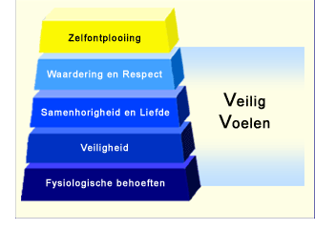

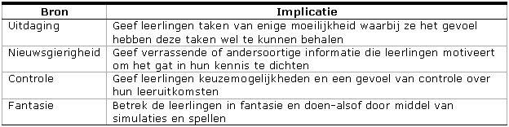
Tabel: Bronnen voor intrinsiek motivatie (Pintrich en Schunk, 2002).

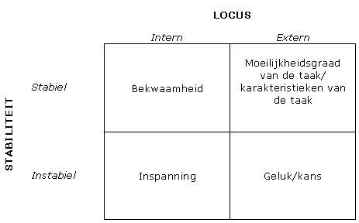
Tabel: Attributies (Pintrich en Schunk, 2002).

Model voor gemotiveerd leren
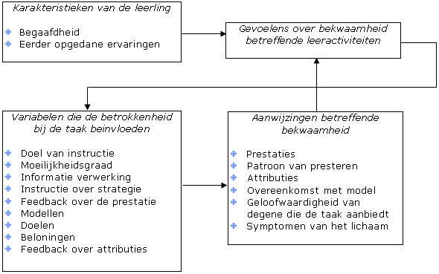
(Pintrich en Schunk, 2002)

Motivatievariabelen
Categorie Factor
Intrinsieke motivatievariabelen - persoonlijke interesse
- persoonlijke kwaliteiten
- opvattingen over relevantie
- capaciteiten van leerling in relatie tot schoolvak
- algemeen zelfbeeld van de leerling
- ideeën over moeilijkheidsgraad van het vak
- tijdsdruk

Extrinsieke motivatievariabelen - invloed van de docent
- invloed van medescholieren
- eisen vervolgstudie
- behaalde resultaten
- schoolsysteem

Keuzegerichte variabelen – keuzemogelijkheid

Tips van vakgenoten
Aan docentcollega’s is gevraagd wat zij zouden doen om de motivatie te
vergroten. De volgende suggesties zijn gedaan:
Met betrekking tot leerlingen:
• Toon empathie naar leerlingen toe.
• Laat de leerling reflecteren op hun eigen kunnen.
• Geef goede en duidelijke uitleg.
• Bied leerlingen de mogelijkheid om zelf onderwerpen binnen het vak aan
te dragen.
• Bied verrijkingsstof aan voor differentiatie.
Met betrekking tot het lesmateriaal en werkvormen:
• Werk met concrete voorbeelden dichtbij de eigen belevingswereld.
• Gebruik verschillende werkvormen en test die uit.
• Gebruik praktijkvoorbeelden om verbanden te leggen tussen het leren nu
en het gebruik later.

“In de metacognitieve theorie staat het begrip metacognitie centraal. Dit begrip omvat de kennis en opvattingen die iemand`heeft over zijn cognitief functioneren (denken, redeneren, leren, onthouden en dergelijke) en over de wijze waarop dit functioneren gestuurd kan worden. Zo kunnen we praten over metacognitieve kennis, -opvattingen en –vaardigheden of –sturing. Een voorbeeld van metacognitieve kennis is bijvoorbeeld de kennis over de situaties waarin een bepaalde techniek wel en niet gebruikt moet worden. “(p31, Kallenberg, van der Grijspaarde, ter Braak, van Horzen 2006)
Metacognitief betekent dus dat er niet alleen vakinhoudelijk geleerd wordt, maar ook dat er over de manier van leren wordt gesproken.
“De meest actuele variant van de metacognitieve theorie is het constructivisme. Volgens Kallenberg, van der Grijspaarde, ter Braak, en van Horzen benadrukt deze theorie nog sterker dat leren een actief en constructief proces is. “Leren is eigenlijk alleen maar goed mogelijk wanneer de student zelf construerend bezig is met de leerstof. Het gaat erom dat nieuwe informatie wordt gekoppeld aan bestaande voorkennis. Omdat elke student allerlei eigen soorten van voorkennis betrekt bij het construeren van een nieuw kennisniveau, is het niet mogelijk het koppelingsproces van iemand over te nemen of te structureren. De individuele situatie vormt een unieke figuratie.”
Het constructivisme houdt niet alleen rekening met de leervaardigheden van de deelnemer, maar ook met de individuele achtergrond m.b.t. kennis en vaardigheden. Dit houdt in dat deelnemers zich kunnen richten op nog te verwerven vaardigheden i.p.v. reeds verworven vaardigheden en dit kunnen doen in hun eigen tempo; zodat iedere deelnemer een persoonlijk traject bewandelt, onderwijs op maat.

Connectivisme
In verband met mijn thesis volg ik de ontwikkelingen omtrent een ‘nieuwe’ theorie: het connectivisme.
Connectivisme probeert te omschrijven hoe mensen leren,
net zoals behaviorisme (fout gedrag wordt afgestrafd, goed gedrag beloond)
cognitivisme (redeneren, ideeën vormen)
en sociaal cultureel leren (leren doe je altijd van iemand anders, door middel van leerwerktuigen: taal, ezelsbruggetjes)
.Deze theorie wordt beschreven door George Siemens en ook deels door Stephen Downsen.

George Siemens .......................Stephen Downsen.
George Siemens voorzag dat de manier waarop wij leren de laatste decennia sterk aan het veranderen is. Theorieën betreffende behaviorisme, cognitivisme en constructivisme schoten te kort in de visie van Siemens. Wanneer er naar leren word gekeken vanuit een informele, genetwerkte op technologie gebaseerde context zijn bestaande theorieën niet meer toereikend. Ik heb een aantal stuken van George Siemens samengevat en geciteerd om de basis van de theorie enigszins te verduidelijken.
Een samengevat stukje van George Siemens.
Aan de basis van elke theorie ligt een diepere ideologie en wereldbeeld. De debatten rondom de natuur van leren en weten is al eeuwen oud. Is leren een proces van afstemmen van objectieve externe kennis en waarheid (objectivisme)? Is leren en kennis een interpretief proces (we leren wanneer we ervaren, en de waarheid onthult zich door actie en cognitie) (pragmatisme)? Of is leren een proces waar we onze eigen waarheid creëren door ons eigen beeld op de wereld (interpretivisme)?
Er mist iets in dit debat. Kennis en waarheid kunnen op een diverse manier bestaan. De verschillende percepties op leren hoeven niet exclusief gezien te worden. In bepaalde mate geven objectivisme, pragmatisme en interpretivisme inzicht in het leer en kennis proces. De aard van het onderwerp en de lerende zelf hebben invloed op welke aanpak het beste is voor de lerende. In contrast tot de bestaande visies op leren geeft connectivisme leren als een proces van connectie en netwerk vorming weer.
Een aantal significante trends volgens Siemens.
- Veel lerende verplaatsen zich tussen een grote verscheidenheid aan mogelijk ongerelateerde disciplines gedurende hun leven
- Informeel leren is een significant onderdeel van onze leer ervaringen. Formeel educatie is niet altijd meer de belangrijkste bron van onze kennis. Leren vindt nu plaats op verschillende wijze o.a. in communities of practice, persoonlijke netwerken en het voltooien van werk gerelateerde taken.
- Leren is een continu proces, welke het leven lang door gaat. Leren en werk gerelateerde activiteit kunnen niet langer apart worden gezien. In veel situaties zijn ze hetzelfde
- Technologie is onze hersenen aan het aanpassen(herschrijven). De tools die we gebruiken geven vorm aan ons denken.
- De organisatie en het individu zijn beide lerende organismen. De toegenomen aandacht voor kennismanagement geeft de behoefte voor een theorie die probeert de link tussen het individuele en het organisationele leren aan.
- Veel processen die in het verleden werden behandeld door leer theorieën (vooral cognitieve informatie verwerking) kunnen nu worden over gedragen of worden ondersteund door technologie.
- Know-how en know-what worden aan gevuld door know-where (weten waar de benodigde kennis te vinden is)
Connectivisme is de integratie van de principes die voortkomen uit de chaos, netwerk, complexiteit en zelforganisatie theorieën. Leren is een proces dat plaats vindt in een vage omgeving die voortdurend in beweging is, het individu heeft hier weinig controle over. Leren (gedefinieerd als ‘actionable knowledge’) kan plaats vinden buiten onszelf om(binnen een organisatie of een database), het focust zich op het verbinden van gespecialiseerde informatie en connecties welke ons instaat stellen om meer te leren.
Connectivisme wordt gedreven door het idee dat beslissingen gebaseerd zijn op snel veranderende informatie. Nieuwe informatie wordt continue verkregen. Het vermogen om onderscheidt te maken tussen belangrijke en onbelangrijke informatie wordt steeds belangrijker. Een andere kritisch aspect is het vermogen om te herkennen wanneer nieuwe informatie de basis van onze beslissingen die wij gister hebben gemaakt verandert.
De principes van connectivisme:
- Leren en kennis berust in de verscheidenheid van meningen.
- Leren is een proces van het verbinden van gespecialiseerde knooppunten (nodes) of informatiebronnen.
- Leren kan plaatsvinden in ‘non-human’. Dus door middel van toestellen
- Capaciteit om meer te weten is belangrijker dan onze huidige kennis.
- Het ‘voeden’ en onderhouden van connecties is nodig om continu leren te faciliteren.
- Het vermogen om connecties tussen disciplines, ideeën en concepten is een core vaardigheid.
- Accurate en up-to-date kennis is het doel van alle connectvistische leer activiteiten.
- Besluitvorming is op zichzelf een leerproces. Kiezen tussen wat te leren en de betekenis van nieuwe informatie wordt gezien door de lens van een verschuivende realiteit. Er kan nu een goed antwoord zijn, dit kan morgen weer fout zijn door de wijziging in het informatie klimaat die van invloed is op de beslissing.
Je kunt het maken van een verbindingen-netwerk vergemakkelijken door het gebruik van computers:
door bv mindmaps te maken , filmpjes te bekijken (Youtube),mensen te ontmoeten (Twitter- hyves).
Ten slotte gaat connectivisme uit van een overvloed van kennis,
waarbij leren gericht is op begrijpen en betekenis geven van de dingen die je tegenkomt.
Sociaal constructivisme is geen leertheorie, maar een stroming in de wetenschapsfilosofie.
Die houdt zich niet bezig met hoe iemand leert, maar met hoe theorieën tot stand komen.
Sociaal constructivisme zegt: theorieën worden gemaakt door de sociale en politieke context,
door debatten tussen wetenschappers onderling en tussen wetenschap en maatschappij.
Het verschil met sociaal cultureel leren is dat connectivisme voorkeurs-leerwerktuigen heeft:
de computer en brainbased leren.
En sociaal cultureel leren streeft naar onafhankelijkheid, terwijl connectivisme dat niet doet:
In sociaal cultureel leren heb je iets niet geleerd, als je weet wie er in jouw klas het antwoord WEL weet.
Connectivisme vindt dat, als je weet hoe je het aan wie kunt vragen, je kennis voldoende is uitgebreid.
"De kennis zit in de verbinding".

